Tugas PBO Pertemuan ke 2

Nama : Andeas Devin Aprilio
Npm : 5520125035
Shift : 3 PBO

- Tugas 1 Increment
- Input
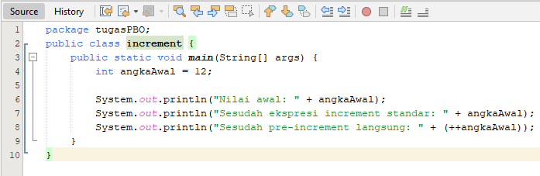
- Output
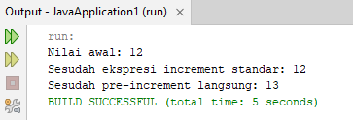

- Tugas 2 Persegi Panjang
- Input
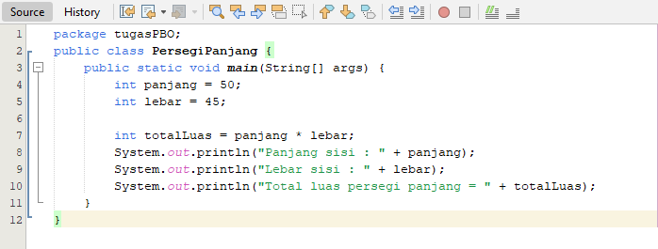
- Output
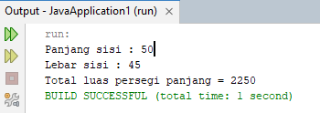

- Tugas 3 Persamaan Kuadrat
- Input
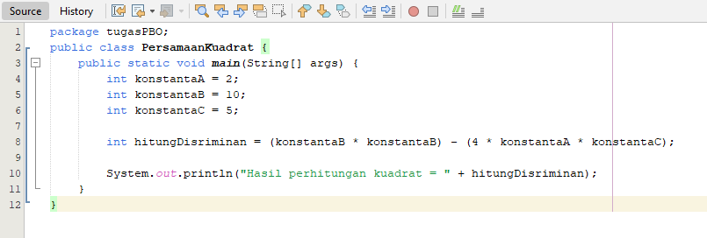
- Output
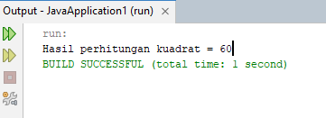

- Tugas 4 Operasi Matematika
- Input
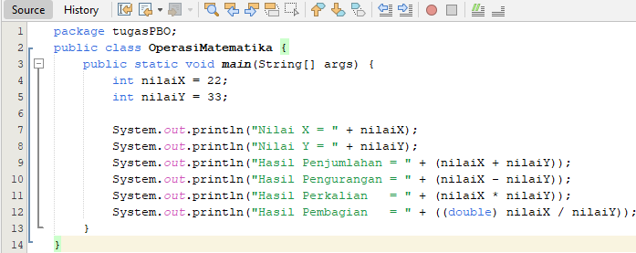
- Output
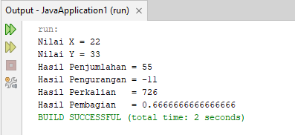

- Tugas 5 Segitiga1
- Input
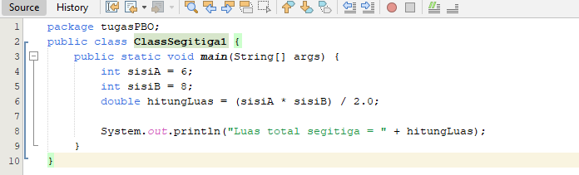
- Output
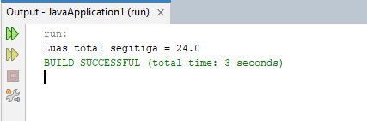

- Tugas 6 Segitiga2
- Input
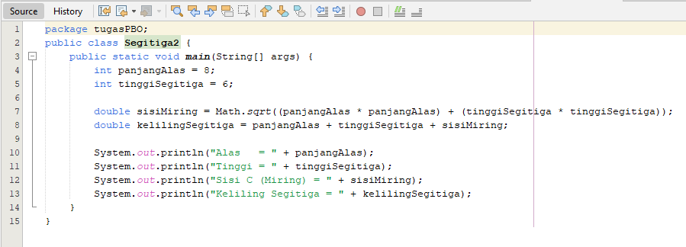
- Output
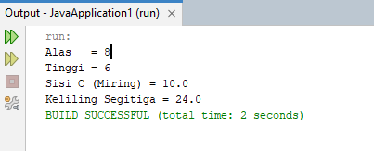

- Tugas 7 Tes1
- Input
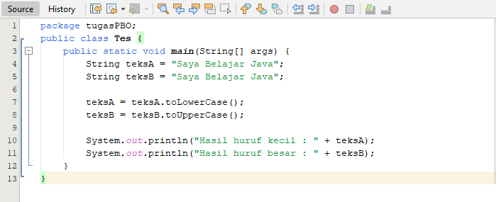
- Output
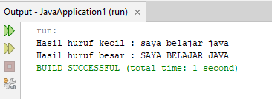

- Tugas 8 Tes2
- Input
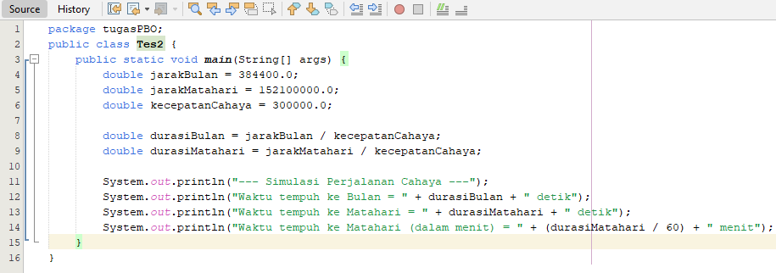
- Output
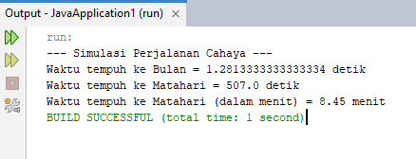

- Tugas 9 Konversi
- Input
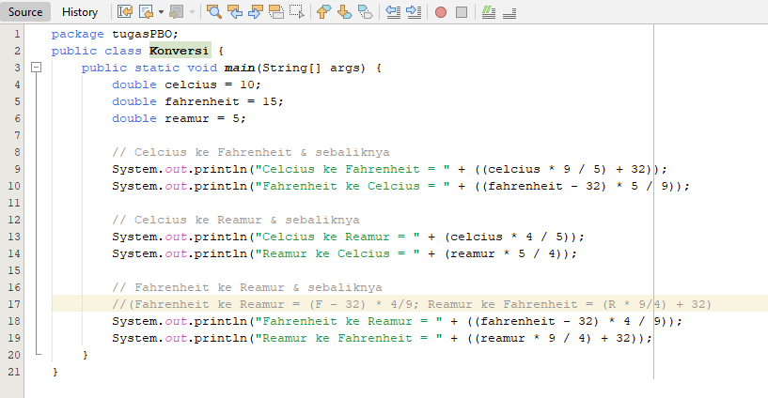
- Output
